MAA- JA KOTITALOUSNAISTEN KESKUKSEN

TOIMINTAKERTOMUS 2016
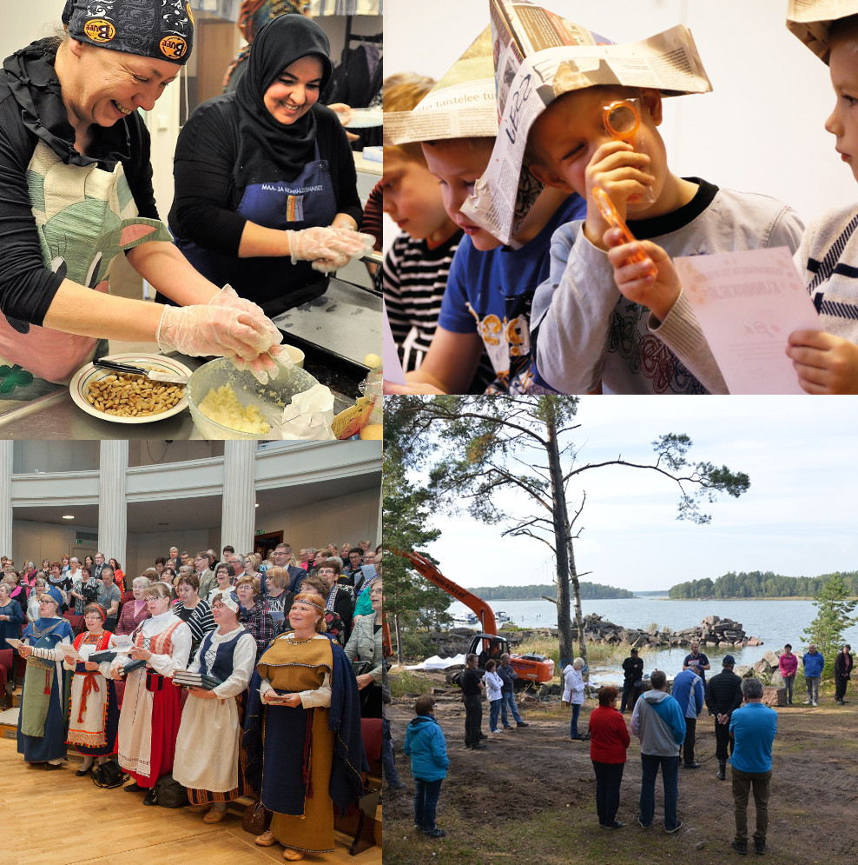

Sisällys

TOIMINTA 2016 1
HALLINTO 2
JÄSENISTÖ 3
TOIMIHENKILÖT 3
JULKAISUT 5
KANSAINVÄLINEN TOIMINTA 6
TOIMINTA ERI AVAINTULOSALUEILLA 7
RUOKA-, RAVITSEMUS- JA KOTITALOUSNEUVONTA 7
MAISEMAN- JA LUONNONHOIDON PALVELUT 10
YRITYSPALVELUT 12
JÄRJESTÖTOIMINTA JA YHTEISÖLLISYYDEN VAHVISTAMINEN 13
VIESTINTÄ JA MARKKINOINTI 17

Kannen kuvat: Liisa Vesterinen, Essi Jokela, Tomi Auersalmi, Terhi Ajosenpää

TOIMINTA 2016

Vuosi 2016 oli Maa- ja kotitalousnaisten Keskus ry:n 23. toimintavuosi rekisteröityneenä yhdistyksenä. Perustamisvuosi on 1933. Maa- ja kotitalousnaisten Keskus (MKNK) on yleishyödyllinen yhdistys ja valtakunnallisen neuvontajärjestön keskusjärjestö.

Keskus ohjaa ja koordinoi koko järjestön toimintaa. Se huolehtii mm. opetus- ja kulttuuriministeriön valtionavustuksen hakemisesta, jakamisesta piirikeskuksiin, valvonnasta, raportoinnista ja tilityksistä. Maa- ja kotitalousnaisten Keskus hakee myös muita valtakunnallisia rahoituksia ja vastaa niiden hallinnoinnista. Tuloskeskustelut piirikeskusten kanssa käydään syksyisin.

Toiminnan avaintulosalueita ovat ruoka-, ravitsemus- ja kotitalousneuvonta, maiseman- ja luonnonhoidon palvelut, yrityspalvelut sekä järjestötoiminta. Viestintä sekä Koti ja maaseutu -lehti tukevat näiden avaintulosalueiden tavoitteiden saavuttamista.

Toimintavuosi 2016 oli ensimmäinen Maa- ja kotitalousnaisten strategiakautta 2016—2020. Uudessa strategiassa toiminnan tarkoitus kiteytettiin seuraavasti: Maa- ja kotitalousnaiset on valtakunnallinen ruuan, maaseutumaiseman sekä yrityspalveluiden asiantuntijajärjestö. Kehitämme maaseudun elinvoimaisuutta ja siten kaikkien suomalaisten hyvinvointia. Haluamme, että meillä kaikilla säilyy elävä suhde ja arvostus maaseutua ja omia juuriamme kohtaan. Järjestön visio vuoteen 2020 on Maistuva, viihtyisä ja elinvoimainen maaseutu — hyvinvoivat suomalaiset.

Aiemmista vuosista poiketen toimintavuodella ei ollut erillistä teemaa, koska lanseerasimme uuden strategian ja uuden visuaalisen ilmeen. Otimme käyttöömme ”Juuret maalla”-sloganin, jolla haluamme muistuttaa, että Suomi on maalta lähtöisin ja tarvitsee maaseutuaan elinvoimaisena sekä hyvän elämän lähteenä. Maa- ja kotitalousnaisten rakentama tulevaisuuden maaseutu on maistuva, viihtyisä ja elinvoimainen. Se luo hyvinvointia kaikille suomalaisille – niin maaseudulla kuin kaupungeissa.
Uusi visuaalinen ilme julkistettiin helmikuun 1. päivä. Uudistuksella tavoiteltiin raikkaampaa, energisempää ja nykyaikaisempaa ilmettä. Uuden logon terälehdet kuvaavat järjestön neljää toiminta-aluetta: ruokaneuvontaa, yritys- ja maisemapalveluita sekä järjestötoimintaa. Logo kuvaa myös uutta slogania. Logossa ja sloganissa kuvatut juuret voidaan ajatella sekä konkreettiseksi että henkiseksi yhteydeksi maaseudulle – sen ihmisten, ruuan, palveluiden ja maisemien luo. Maasta ponnistaa maaseutuhenkinen ihminen, valmiina tarttumaan toimeen.

Toiminta vuodelle 2016 rakennettiin järjestön uuden strategian pohjalle huomioiden myös opetus- ja kulttuuriministeriön linjaamat toimialan strategiset painopisteet sekä eri avaintulosalueiden näkökulmasta keskeiset yhteiskunnalliset asiat.
Ruoka-, ravitsemus- ja kotitalousneuvonnassa painopisteinä olivat aikaisempien vuosien tapaan ravitsemussuositusten mukaisista ruokavalinnoista viestiminen eri-ikäisille kohderyhmille, alueelliset ruoka- ja ravitsemuskurssit sekä alueellinen ja valtakunnallinen ruokaviestintä eri kanavissa. Erittäin paljon kiitosta saivat Kasvisaarteen arvoitus leikki-ikäisille ja Kaurasta kaaliin, muikusta mustikkaan superruokaa Pohjolasta -hankkeet. Päiväkodeissa, kouluissa, aikuisten ja ikääntyneiden neuvontatilaisuuksissa, messuilla ja muissa tapahtumissa tavoitettiin vuoden aikana noin 180 000 kuluttajaa.
Maiseman- ja luonnonhoidon neuvonnassa panostettiin tuotteiden, palveluiden ja hankkeiden kehittämiseen. Valtakunnallisessa Rannat kuntoon -hankkeessa kehitettiin muunneltavissa oleva toimintamalli rantojen kunnostamiseksi yhteistyöllä maanomistajien ja eri toimijoiden kanssa.
Vuoden maisemateko -kilpailu innosti kymmenillä paikkakunnilla maaseudun asukkaita parantamaan oman alueensa maisemia. Koskenkylä-Lehtolan kylät saivat ansiokkaasta talkootoiminnastaan Vuoden maisemateko 2016 -tunnustuksen.
Yrityspalveluissa keskeisenä asiana toimintavuonna oli edelleen EU:n uusi elintarviketieto-asetus, joka määrittelee aikaisempaa tarkemmin elintarvikkeista annettavia tietoja. Elintarvikeasetukseen liittyvien muutosten viestimiseksi järjestettiin useita koulutustilaisuuksia ruoka-, matkailu-, elintarvike- sekä luonnontuoteyrityksille. Erittäin suuren suosion sai Minustako mikro? -verkostotapahtuma yrittäjyyttä suunnitteleville naisille. Teeman ympärille järjestettiin useita tilaisuuksia eri puolella Suomea. Parhaimmillaan yksi alueellinen tilaisuus keräsi yhteen yli 60 yrittäjyydestä kiinnostunutta naista.
Toimintavuonna julkistettiin Omat avaimet Maa- ja kotitalousnaisten yhteistyön ja neuvonnan historiaa -teos. Historiikin on kirjoittanut tutkija, kirjailija, FT Kirsti Manninen. Edellinen järjestöhistoriikki oli ilmestynyt 60 vuotta aikaisemmin, joten uutta historiikkia oli ehditty toivoa jo pitkään.
Yhteisöllisyyden vahvistamiseksi järjestötoiminnassa koottiin asukkaita yhteen sekä maaseudulla että kaupungeissa. Erityisen suosittuja olivat erilaiset ruokakurssit, mutta yhteistyössä toteutettiin myös vieraslajien hävitystalkoita, varauduttiin poikkeustilanteisiin ja kotoutettiin maahanmuuttajia.
Maa- ja kotitalousnaisten Keskuksen ja piirikeskusten toimihenkilöt tekivät arvokasta työtä maaseudun, mutta myös kaupunkien elinvoimaisuuden sekä suomalaisten hyvinvoinnin edistämiseksi. Työssämme ovat vahvasti olleet mukana lukuisat luottamushenkilöt, jotka vapaaehtoisina ovat antaneet aikaansa ja osaamistaan tämän järjestön päämäärien saavuttamiseksi. Lämpimät kiitokset kaikille toimi- ja luottamushenkilöille.
Lämpimät kiitokset myös opetus- ja kulttuuriministeriölle, maa- ja metsätalousministeriölle, työ- ja elinkeinoministeriölle, ympäristöministeriölle, Maaseutuvirastolle ja kaikille muille organisaatioille ja toimijoille, jotka ovat rahoittaneet toimintaamme ja siten mahdollistaneet sen työn, jota olemme valtakunnallisena järjestönä saaneet tehdä tämän yhteiskunnan eteen.
HALLINTO

Maa- ja kotitalousnaisten Keskus ry:n varsinainen kokous
Maa- ja kotitalousnaisten Keskus ry:n varsinainen kokous pidettiin Helsingissä Leijona Cateringin tiloissa 24.11.2016. Kokoukseen osallistui 36 virallista kokousedustajaa ja 19 muuta henkilöä. Kokouksen puheenjohtajana toimi Tarja Tervo Sotkamosta. Kokousesitelmän piti poolisihteeri Markus Lassheikki Huoltovarmuus-organisaation alkutuotantopoolista aiheenaan Huoltovarmuus ja alkutuotanto.
Kokouksen yhteydessä luovutettiin tasavallan presidentin myöntämät kunniamerkit Riitta Ryhäselle (Pohjois-Savo) ja Ritva Mäkiniemelle (Etelä-Pohjanmaa). Riitta Ryhänen sai Suomen Valkoisen Ruusun ritarimerkin ja Ritva Mäkiniemi Suomen Leijonan ansioristin. Molemmat saivat kunniamerkit pitkästä ja ansiokkaasta työstä maa- ja kotitalousnaisten sekä useiden muiden tahojen luottamustehtävissä ja ansioituneina maaseudun yrittäjinä.
Maa- ja kotitalousnaisten Keskus ry:n myöntämä tunnustuspalkinto annettiin Loimaan Naavanaisille. Palkinnon perusteluissa Loimaan Naavanaisia kuvattiin aktiiviseksi yhdistykseksi, jolla on monipuolista ja idearikasta toimintaa. Toiminta houkuttelee yhteen eri ikäisiä ihmisiä ja mahdollistaa siten tietojen ja taitojen siirtymisen sukupolvelta toiselle. Yhdistys on toteuttanut omalla alueellaan ansiokkaasti koko järjestön ydintehtäviä eli neuvontaa ja järjestötoimintaa. Maaseudun asukkaiden hyvinvoinnin edistäminen näkyy vahvasti Loimaan Naavanaisten toiminnassa.
Hallitus
Maa- ja kotitalousnaisten Keskus ry:n hallitukseen kuuluivat toimintavuonna seuraavat henkilöt:
- puheenjohtaja yrittäjä, keittiömestari Maija Silvennoinen
- varapuheenjohtaja maatalousyrittäjä Riitta Ryhänen
- jäsen yrittäjä Eija Jukkola
- jäsen maa- ja metsätalousyrittäjä Pirjo Luotola
- jäsen maa- ja metsätalousyrittäjä Rauni Miettinen
- jäsen kansanedustaja Mirja Vehkaperä
- jäsen, sihteeri toiminnanjohtaja Mirja Hellstedt
Hallitus kokoontui toimintavuonna 8 kertaa. Hallituksesta erovuorossa olivat Eija Jukkola ja Rauni Miettinen. Sekä Eija Jukkola että Rauni Miettinen valittiin Maa- ja kotitalousnaisten Keskuksen varsinaisessa kokouksessa 24.11.2016 uudelleen hallituksen jäseniksi vuosille 2017–2019.

JÄSENISTÖ
Jäsenjärjestöt
Maa- ja kotitalousnaisten Keskus ry:n jäseniä ovat ProAgria Keskukset (11 kpl), ProAgria Keskusten Liitto sekä Lapin Maa- ja kotitalousnaiset ry.
Paikallistason toimintayksiköitä, maa- ja kotitalousseuroja, maa- ja kotitalousnaisten osastoja tai muita vastaavia, järjestöllä oli 1333. Niissä toimi 50 014 maa- ja kotitalousnaista (Vuoden 2014 tieto).
Kunniajäsenet
Kunniajäseniä ovat emäntä Pirkko Kallio (Nivala) vuodesta 2003, maanviljelysneuvos Marja Kallio (Laukaa) vuodesta 2009 sekä maakuntaneuvos Eeva Nurmi (Humppila) vuodesta 2013.

TOIMIHENKILÖT

Maa- ja kotitalousnaisten Keskuksen palveluksessa työskentelivät toimintavuonna seuraavat henkilöt:
- toiminnanjohtaja, päätoimittaja Mirja Hellstedt
- talous- ja hallintopäällikkö Tiina Elttula
- kehitysjohtaja (maiseman- ja luonnonhoito) Leena Lahdenvesi-Korhonen 1.9.2016 alkaen
- kehityspäällikkö (yrityspalvelut) Miia Nätti
- kehityspäällikkö (maiseman- ja luonnonhoito) Hannele Partanen 30.9.2016 saakka. Hannele Partanen siirtyi eläkkeelle 1.10.2016.
- kehityspäällikkö (ruoka, ravitsemus ja kotitalous) Katja Pethman
- vs. viestintäpäällikkö Silja Varjonen (viestintäpäällikkö Johanna Kleemolan sijainen)
- järjestöpäällikkö Helena Velin
- toimituspäällikkö Kirsi Väisänen (Koti ja maaseutu -lehti).
Graafista suunnittelua ostettiin ProAgria Keskusten Liitosta, vastuuhenkilönä graafinen suunnittelija Birgitta Salminen.
Maa- ja kotitalousnaisten Keskuksen maiseman- ja luonnonhoidon pitkäaikainen kehityspäällikkö Hannele Partanen jäi eläkkeelle 1.10.2016. Hänet palkattiin vuonna 1990 Maa- ja kotitalousnaisten Keskukseen puutarhakonsulentiksi. Jo samana vuonna hän aloitti puutarhaneuvonnan muuttamisen maisemanhoidon neuvonnaksi, mistä tuli vuosikymmenten saatossa yksi järjestön menestystekijöistä.
Hannele Partasen seuraajaksi valittiin FM, maisema-asiantuntija, Leena Lahdenvesi-Korhonen. Lahdenvesi-Korhonen siirtyi Maa- ja kotitalousnaisten Keskukseen Etelä-Savon Maa- ja kotitalousnaisten toiminnanjohtajan ja maisema-asiantuntijan tehtävistä.
Jäsenyys / edustus eri toimielimissä ja organisaatioissa
Maa- ja kotitalousnaisten Keskuksen henkilöstö on osallistunut aktiivisesti erilaiseen sidosryhmätyöskentelyyn ja on ollut edustettuina toimintavuonna mm. seuraavissa toimintaryhmissä:
- Alfred Kordelinin säätiön Jaakko Kolmosen rahasto, jäsen Mirja Hellstedt
- Kotitalous- ja kuluttajaneuvottelukunta, jäsenet Mirja Hellstedt ja Katja Pethman
- Kotitalouksien omatoimisen varautumisen järjestötoimikunta (Kova), jäsen Helena Velin
- Luonnonvarakeskuksen Luken koordinoima Arktisuudesta elintarvikeviennin kärki –hanke, jäsen Mirja Hellstedt
- Maakuntien Parhaat -ohjausryhmä, jäsen Mirja Hellstedt
- Maaseudun tukihenkilöverkko, ohjausryhmän jäsen Mirja Hellstedt
- Maatalouskoneiden tutkimussäätiön hallintoneuvosto, jäsen Helena Velin, varajäsen Hannele Partanen 30.9.2016 saakka. Varajäsen 1.10.2016 alkaen Tiina Elttula
- Maito ja terveys ry, hallituksen jäsen Katja Pethman
- Maitohygienialiiton johtokunta, jäsen Mirja Hellstedt
- Manner-Suomen maaseudun kehittämisohjelman seurantakomitea, jäsen Mirja Hellstedt, varajäsen 31.9.2016 saakka Hannele Partanen ja 1.10.2016 alkaen Leena Lahdenvesi-Korhonen.
- Museoviraston muinaisjäännösten hoidon asiantuntijarinki, jäsen Leena Lahdenvesi-Korhonen
- Naisten Valmiusliitto, hallituksen jäsen Helena Velin, varajäsen Eeva Nurmi
- Perinne-Elo (perinnemaisematyöryhmä), asiantuntijajäsen Hannele Partanen 31.9.2016 saakka ja 1.10.2016 alkaen Leena Lahdenvesi-Korhonen.
- RUOKA&MATKAILU strategian jalkauttamisprojektin ohjausryhmä, jäsen Miia Nätti
- Ruokatiedon Elintarviketietoasetuksen koulutushankkeen ohjausryhmä, jäsen Mirja Hellstedt
- Suomen Kotiseutuliiton Kulttuuriympäristö ja kansalainen -hankkeen ohjausryhmä, jäsen Leena Lahdenvesi-Korhonen
- Työtehoseuran valtuuskunta, jäsen Mirja Hellstedt
- Työ- ja elinkeinoministeriön Kuluttaja-asiain neuvottelukunta, jäsen Mirja Hellstedt, varajäsen Silja Varjonen
- Vihervuosi 2016, johtoryhmän jäsen Hannele Partanen 31.9.2016 saakka ja 1.10.2016 alkaen Leena Lahdenvesi-Korhonen.
- Ympäristöpalvelut-työryhmä, ProAgria Keskusten Liitto, jäsen Hannele Partanen

JULKAISUT
Maa- ja kotitalousnaisten historiikki
Kirjailija FT Kirsti Manninen kirjoitti toimintavuonna valmiiksi Maa- ja kotitalousnaisten Omat avaimet Maa- ja kotitalousnaisten yhteistyön ja neuvonnan historiaa -teoksen. Kirsti Mannisen apuna historiikin työstämisessä oli Maa- ja kotitalousnaisten Keskuksen entinen toiminnanjohtaja Liisa Niilola. Historiikin tuottamista tukivat mm. Keskitien, Maatalous-naisten ja Salaojituksen Tukisäätiöt, useat maataloussäätiöt sekä monet Maa- ja kotitalous-naisten jäsenyhdistykset. Teos julkistettiin 9.4.2016 Helsingin yliopiston juhlasalissa.
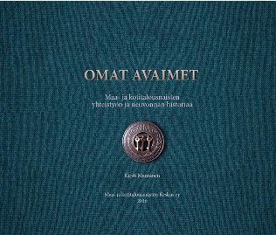
Kuva 1. Omat avaimet Maa- ja kotitalousnaisten yhteistyön ja neuvonnan historiaa -teos
Ammatti- ja järjestölehti KOTI ja maaseutu
Toimintavuonna tuotettiin 10 lehteä. Lehden tilaajamäärä oli keskimäärin noin 8 800, joista vapaakappaleiden osuus oli 430 lehteä. Lehteä rahoitettiin ensisijaisesti tilausmaksuilla.
Vuoden yleisenä teemana oli hyvinvointi. Kolmessa ensimmäisessä lehdessä keskityttiin fyysiseen hyvinvointiin, nelosnumerosta alkaen mielen hyvinvointiin. Sarja jatkuu vuoden 2017 keväälle.
Teemalehdet:
- maaliskuu: metsä
- huhtikuu: juhlat
- syyskuu: käsityö
- lokakuu: kekri
- marraskuu: joulu.
Lehden tasoa pidettiin korkeana mm. käyttämällä taitaviksi osoittautuneita toimittajia ja kuvaajia. Tarvittaessa kuvituksessa hyödynnettiin kuvapankkien kuvia. Sisältörunko oli pääosin suunniteltu etukäteen varsinkin sesonkiin sitoutuvissa jutuissa.
Erityisesti maisemanhoidon- ja ruokajuttuja suunniteltiin yhdessä Keskuksen asiantuntijoiden kanssa. Lehden ruokaohjeet olivat omien asiantuntijoidemme laatimia, ja osa Superruokaa Pohjolasta -hankkeessa tuotettuja. Puheenjohtajamme Maija Silvennoinen aloitti oman ruokapalstansa vuoden viimeisessä lehdessä. Palsta jatkuu vuonna 2017.
Keskuksista pyydettiin vinkkaamaan aiheita, joissa esille pääsevät omat asiantuntijamme. Maisema-asiantuntijoita (7), yritysasiantuntijoita (3) sekä järjestön ihmisiä (10) tuotiin esille yhteensä 20 lehtijutussa.
Jäseniin pidettiin yhteyttä kysymällä juttuideoita ja palautetta. Lehden Facebook- ja kotisivunäkyvyyteen sekä nettilehteen käytettiin aikaa.
Noin 100 aktiivista asiamiestä markkinoi lehteä. Erilaisia kampanjatarjouksia toteutettiin maa- ja kotitalousnaisten tapahtumissa. Maa- ja kotitalousnaisten ja ProAgrian henkilökunnalle tarjottiin mahdollisuus tilata lehti puoleen hintaan itselle tai lahjaksi.
Ilmoittelua tehtiin omassa lehdessä, Maatalouskalenterissa ja ProAgrian maakunnallisissa lehdissä. Piirikeskuksia varten tehtiin malli-ilmoitus. Lisäksi tuotettiin tilauslipuke, pöytäpuhuja ja markkinointilehtinen käytettäväksi asiamiesten ja piirikeskusten tekemässä markkinoinnissa sekä lahjakortti nettisivulta tulostettavaksi.
Muut julkaisut ja aineistot
Historiikin ja Koti ja maaseutu -lehden lisäksi tuotettiin avaintulosalueittain erilaisia neuvontatyötä tukevia aineistoja ja materiaaleja. Niistä kerrotaan myöhemmin eri avaintulosalueiden toiminnan tulosten raportoinnin yhteydessä.

KANSAINVÄLINEN TOIMINTA

The Associated Country Women of the World

Maa- ja kotitalousnaisten Keskus on Maailman maaseutunaisten, The Associated Country Women of the World eli ACWW:n, jäsen.

Maahanmuuttajien kotouttaminen

Suomeen saapui vuonna 2015 ennätysmäärä turvapaikanhakijoita, yhteensä 32 476 henkilöä. Määrän kasvu on seurausta maailmalla vallitsevasta pakolaiskriisistä. Turvapaikanhakijat lähtevät kotimaastaan monista syistä kuten pakoon sotaa, vainoa tai turvattomuutta. Vuosina 2015–2016 tehdyistä turvapaikkapäätöksistä noin 26 prosenttia oli myönteisiä. Maa- ja kotitalousnaiset osallistuivat valtakunnallisesti maahanmuuttajien kotouttamiseen työ- ja elinkeinoministeriön rahoituksella.

Viennin edistäminen
Toimintavuonna panostettiin vientiä edistävien toimenpiteiden suunnitteluun yhteistyössä mm. Luonnonvarakeskuksen (Luke) ja Ruokatieto Yhdistys ry:n kanssa liittyen Arktisuus elintarvikeviennin kärkenä -hankkeeseen. Tavoitteena on ollut tukea yritysten vientivalmiuksia.

TOIMINTA ERI AVAINTULOSALUEILLA

RUOKA-, RAVITSEMUS- JA KOTITALOUSNEUVONTA

Tuotekehitys ja osaamisen kehittäminen

Tuotekehitystä tehtiin toimintavuonna pääasiassa hankkeiden ja yritysyhteistyön kautta sekä vuoden 2017 Maistuva maaseutu -kampanjaa silmällä pitäen. Tuotteina kehitettiin ruokakurssit ArkiMaku, Makeaa jouluksi ja Kekri – perinteistä sadonkorjuun juhlaa.
Maa- ja kotitalousnaiset Keskuksen edustajat olivat mukana Suomi 100 -juhlavuoden Syödään yhdessä -hankkeen suunnittelutyöryhmässä, johon osallistui kymmeniä eri toimijoita. Oman organisaation sisällä yhteistyössä muiden avaintulosalueiden edustajien kanssa suunniteltiin Suomi 100 –juhlavuotta teemalla ”Maistuva maaseutu”. Juhlavuonna tuodaan esiin mm. maa- ja kotitalousnaisten ruokaosaamista sekä alueellista ruokakulttuuria perinteet, nykypäivä ja tulevaisuus huomioiden.
Asiantuntijoiden osaamista vahvistettiin koulutuspäivillä (tammikuussa 2 päivää) ja webex-koulutuksilla (9 kpl).
Tuotteiden ja osaamisen kehitysprosessin uudistaminen aloitettiin ruoka-asiantuntijoiden haastatteluin. Haastatteluilla pohjustettiin osaamis- ja tuotekartoitusta. Ruoka- ja yritysasiantuntijoiden yhteistä osaamiskartoitusta valmisteltiin kevään ja syksyn aikana. Varsinainen kehitysprosessi jouduttiin siirtämään seuraavalle vuodelle muun muassa hankkeiden ja yritysyhteistyön viedessä kehityspäälliköiden resursseja.
Tuotekehitystä ja osaamisen kehittämistä toteutettiin opetus- ja kulttuuriministeriön rahoituksella.
Hankkeet
Hankkeilla edistettiin erityisesti lasten ruokakasvatusta ja terveyttä edistäviä ruokavalintoja sekä lähiruuan käyttöä.
Kasvisaarteen arvoitus leikki-ikäisille
Maa- ja metsätalousministeriön osarahoittamassa Kasvisaarteen arvoitus leikki-ikäisille -hankkeella lisättiin leikki-ikäisten (3–7 -vuotiaiden) lasten kasvisten, hedelmien ja marjojen käyttöä käytännönläheisellä ja aistilähtöiseen ruokakasvatukseen perustuvalla neuvonnalla. Hankkeessa toteutettiin toimintavuonna yhteensä 215 tapahtumaa, joilla tavoitettiin 8 219 lasta ja 1 550 aikuista. Hanke oli esillä myös Herkkujen Suomi -tapahtumassa Helsingissä elokuussa.
Hanke onnistui erinomaisesti tavoitteessaan. Palautekyselyyn vastanneista 85 % oli sitä mieltä, että tapahtumat onnistuivat lisäämään lasten kiinnostusta kasviksia kohtaan paljon tai erittäin paljon. Erittäin hyvä tulos saavutettiin myös päiväkotien henkilökunnan osalta. Kiinnostus aistilähtöistä ruokakasvatusta kohtaan lisääntyi 80 %:n vastanneista mukaan paljon tai erittäin paljon. Myös avoin palaute kertoi onnistumisesta:
- ”Ruokailussa vieressä istunut tyttö kertoi, että isi oli heti ostanut hänen pyynnöstään punakaalta välipalaksi. = Paras palaute!”

- ”Päiväkotimme kaikki kasvattajat olivat erittäin tyytyväisiä ja ilahtuneita Kasvisaarteen arvoituksesta! Lapset nauttivat kovasti tuokiosta, osallistuivat innokkaina ja olivat aidosti kiinnostuneita. Parhaita kommentteja kuulimme seuraavana päivänä lasten vanhemmilta, jotka kertoivat, kuinka iltapalalla oli innokkaina tutkittu hedelmiä ja vihanneksia oman suurennuslasin avulla. Iso plussa myös todella hyvästä ja monipuolisesta aineistosta! Kasvisaarteen arvoitus antoi myös meille kasvattajille hyviä vinkkejä siitä, kuinka kasviksiin ja ruokaan voi tutustua lapsia motivoivalla ja innostavalla tavalla. Suuri kiitos siis teille! :)”.
Maa- ja kotitalousnaisten toiminta aistilähtöisen ruokakasvatuksen parissa herätti kiinnostusta myös kohderyhmän ulkopuolella. Valtion ravitsemusneuvottelukunnan pääsihteeri Arja Lyytikäinen esitteli hanketta Sapere-menetelmän sovelluksena ja Suomen raportin osana kansainvälisessä Sapere scientific meetingissä, Norjassa 5.-7.9.2016. (The 6th Sapere workshop; The theme of this years’ program is The Role of Food Education in Children’s Food Behaviour and Preferences).
Lisäksi YK:n maatalous- ja elintarvikejärjestö (FAO) on ollut kiinnostunut aiheesta. Yhteyshenkilölle esiteltiin hankkeen toteutusta ja sisältöjä esimerkkinä siitä, kuinka ravitsemussuositusten mukaista neuvontaa viedään käytäntöön.
Missä leipä kasvaa
Yhteistyössä Leipätiedotuksen kanssa lisättiin koululaisten, vanhempien ja opettajien tietoisuutta monipuolisesta ja terveellisestä ruokailusta Missä leipä kasvaa -hankkeella. Maa- ja kotitalousnaisten toiminnallisessa neuvonnassa korostettiin hiilihydraattien laatua, kuidun tärkeyttä ja riittävää saantia sekä sokerin kulutuksen vähentämistä. Tavoitteena on ollut lisätä täysjyväviljatuotteiden ja kasvisten kulutusta hyvinä kuidun lähteinä. Toimintavuonna järjestetään 75 tapahtumaa koululaisille eri puolella Suomea. Missä leipä kasvaa -tapahtumiin osallistui vuonna 2016 yhteensä 4 395 kävijää, joista oli 4 030 lapsia ja 365 aikuisia. Keskimäärin yhteen tapahtumaan osallistui noin 54 lasta ja 5 aikuista. Myös nämä tapahtumat saivat kouluilta runsaasti myönteistä palautetta. Hanketta osarahoitti maa- ja metsätalousministeriö.
Syö hyvää
Kuluttajaliiton hallinnoimassa ja RAY:n rahoittamassa Syö hyvää -hankkeessa jatkettiin ravitsemussuositusten jalkauttamista ja lasten sekä lapsiperheiden terveellisten ruokavalintojen tukemista havainnollisia toimintapisteitä sisältävillä infotilaisuuksilla perhekahviloissa ja muissa lapsiperheiden kokoontumispaikoissa. Lapsiperheille suunnattuja Syö hyvää -tapahtumia järjestettiin 21 kpl ja tapahtumiin osallistui yhteensä 680 aikuista ja 632 lasta. Samassa hankkeessa tuettiin myös ikääntyvien terveyttä edistäviä ruokavalintoja havainnollisilla luentotilaisuuksilla. Tilaisuuksia järjestettiin 42 kpl ja niillä tavoitettiin 2 094 ikääntynyttä osallistujaa.
Kaurasta kaaliin, muikusta mustikkaan – superruokaa Pohjolasta
Kaurasta kaaliin, muikusta mustikkaan - superruokaa Pohjolasta -hankkeen tavoitteena oli lisätä lähiruuan tunnettuutta ja käyttöä kotitalouksissa mm. innostavalla viestinnällä, joka kannustaa ja ohjaa luonnontuotteiden ja lähellä kasvavien sekä tuotettujen raaka-aineiden kuten marjojen, kasvisten, täysjyväviljatuotteiden, rypsiöljyn ja luonnonkalan käyttöön. Hanketta osarahoitti maa- ja metsätalousministeriö. Toimintavuoden aikana hankkeessa oltiin mukana yhteensä 86 yleisötapahtumassa, joilla tavoitettiin lähes 20 000 henkilöä. Lisäksi järjestettiin 88 ruokakurssia, joilla oli 1 221 osallistujaa.

Pure peruna
Toimintavuonna käynnistyi niin ikään maa- ja metsätalousministeriön osarahoittama perunan käytön lisäämiseen tähtäävä Pure peruna -hanke yhteistyössä Haaga-Helia ammattikorkeakoulun kanssa. Toimenpiteet suunnataan erityisesti nuorille. Hankkeessa kehitettiin innovatiivisia käyttötapoja perunalle.
Yhteinen keittiö
Toimintavuonna osallistuttiin sosiaali- ja terveysministeriön Kärkihankehakuun Yhteinen keittiö -hankekonsortiossa. Konsortio sai hankkeelle rahoitusta ja työ käynnistyy vuonna 2017.
Future Crops
Yhteistyössä Luonnonvarakeskuksen (Luke) ja muiden yhteistyökumppanien kanssa suunniteltiin ja käynnistettiin Future Crops — Uusia kasvilajeja tuotantoon – tietoa ja elämyksiä kysynnän ja liiketoiminnan tueksi -hanke, jonka tavoitteena on mm. vahvistaa uusiin ja erikoisiin viljelykasveihin liittyvien liiketoimintojen mahdollisuuksia tiedon siirtoa lisäämällä, verkostoitumiseen ja yhteistyöhön aktivoimisella sekä kuluttajien kiinnostusta kasvattamalla.
Viestintä ja yritysyhteistyö
Toimintavuonna jatkettiin viestintää Ruokaneuvot-konseptilla tuottaen 10 sesonginmukaista reseptikokonaisuutta kuvineen. Kokonaisuuksia hyödynnettiin Koti ja maaseutu -lehdessä, mediatiedottamisessa, nettisivuilla ja sosiaalisessa mediassa (mm. Pinterest, Facebook). Toteutus opetus- ja kulttuuriministeriön rahoituksella.
Lisäksi ruokaneuvonnan viestintää tehtiin neuvonnan osalta ja hankkeiden kautta. Viestinnän toimenpiteitä ja tuloksia on avattu tarkemmin kohdassa Viestintä ja markkinointi (s.19).
Sidosryhmäyhteistyön lisäksi toimintavuonna keskityttiin erityisesti yritysyhteistyön laajentamiseen. Neuvotteluita käytiin lukuisten tahojen kanssa. Yhteistyötä kehitettiin erityisesti Maku-lehden kanssa ja järjestettiin yhteistyössä viisi Makeaa jouluksi -ruokakurssia. Lisäksi lehti tarjosi sisällön ArkiMaku -kurssiin sekä tarjouksia Maa- ja kotitalousnaisten jäsenille. Yhteistyö aloitettiin myös Valo24-yrityksen sekä Verso Foodin kanssa. Lisäksi neuvottelut vuoden 2017 yhteistyöstä Plastexin, Laihian Mallas/Kymppi-Maukkaat ja Myllyn Paras -yritysten kanssa saatiin vauhtiin toimintavuoden puolella.

MAISEMAN- JA LUONNONHOIDON PALVELUT
Tuotekehitys
Maiseman- ja luonnonhoidon palveluita ja tuotteita arvioitiin alueellisista lähtökohdista ja tarpeista. Syksyn aikana pidettiin maisemapalveluiden kehityskeskustelut neljässä piirikeskuksessa: Pohjois-Savossa, Etelä-Savossa, Pohjois-Karjalassa ja Keski-Suomessa. Keskustelujen pohjalta muodostettiin kolme palvelukehitysryhmää: Kulttuuriympäristö ja maisema, luonnonmonimuotoisuus sekä rannat ja vesiympäristö. Palvelukehitysryhmät aloittavat toimintansa vuoden 2017 alussa. Maisema-asiantuntijoiden lisäksi ryhmissä tullaan hyödyntämään sekä ruoka- että yritysasiantuntijoiden asiantuntemusta. Piirikeskusten maisemapalveluiden kehityskeskustelut jatkuvat myös vuonna 2017. Tuotekehitystä toteutettiin opetus- ja kulttuuriministeriön rahoituksella.

Hankkeet
Rannat kuntoon
Valtakunnallisessa Rannat kuntoon -hankkeessa kehitettiin muunneltavissa oleva toimintamalli rantojen kunnostamiseksi yhteistyöllä maanomistajien ja eri toimijoiden kanssa. Toimintamalli syntyi kuudessa maakunnassa toteutettujen erilaisten kunnostuspilottien kokemuksella ja testauksella. Rantojen kunnostamisen kokonaisuus jaettiin toimintamallin lisäksi pienemmiksi, toimintamallia tukeviksi, osaohjeiksi. Näitä ovat Rannan kunnostamisen ABC, Vesistön kunnostushankkeiden rahoitus, Rannan perinnebiotoopit, Rannan rakenteet, Rantametsän hoito, Ruoppaus, Ruoppaus- ja kasvimassan hyötykäyttö, Suojavyöhykkeet ja kosteikot, Uimarannan ja uimapaikan kunnostaminen, Vesikasvillisuuden poisto, Vesistöntilan arviointi ja Vieraslajien torjunta. Toimintamalli osaohjeineen julkaistiin Maa- ja kotitalousnaisten kotisivuilla www.maajakotitalousnaiset.fi/rannatkuntoon. Ympäristöministeriö tuki Rannat kuntoon -hanketta (5.6.2015-31.12.2016) ravinteiden kierrätyksen edistämistä ja Saaristomeren tilan parantamista koskevasta Raki-ohjelmasta.
Tietoa rantojen kunnostamisesta tarvitaan ja halutaan

Hankkeen rahoituksella osallistuttiin omalla Rannat kuntoon- osastolla Viheralan ammattilaisten Viherpäiville 10- 11.2.2016. Hankkeessa myös järjestettiin kaksi päiväinen opintomatka maa- ja kotitalousnaisten maisema-asiantuntijoille. Opintomatkan sisältönä olivat mm. rannan kunnostus- ja hoitotarpeen arviointi, hoitotavan valinta, vesikasvillisuuden niitto, vesikasvit, luvat ja ilmoitukset. Hanketta rahoitti Maa- ja vesitekniikan Tuki ry.
Arvokkaiden maisema-alueiden arvostuksen nostaminen
Arvokkaiden maisema-alueiden arvostuksen nostaminen -hankkeessa järjestettiin kolmella pilottialueella maisematyöpajat. Maisematyöpajan järjestämiseen sisältyi tarkka suunnittelu, yhteistyö, kohteeseen toteutettavan työpajan käytännön toteutus ja yhteenveto sekä työpajaviestintä. Työpajat toteutettiin Etelä-Savossa, Pirkanmaalla ja Päijät-Hämeessä. Kokeellisten maisematyöpajojen avulla kehitettiin viestinnän toimintamalli, missä erilaiset toimijat saadaan yhdessä keskustelemaan maiseman arvoista ja mahdollisuuksista. Toimintatavalla voidaan myös lisätä asukkaiden ja maanomistajien tietoisuutta ja ylpeyttä arvokkaista maisema-alueista sekä saada heitä löytämään mahdollisuuksia hyödyntää alueiden arvoja. Käytännönläheinen maastossa kohteisiin tutustuminen myös vähentää tulevaisuuden mahdollisia ristiriitoja arvokkaisiin maisema-alueisiin liittyvissä kysymyksissä parantamalla maankäytön suunnittelijoiden, maanomistajien, maaseutuyrittäjien ja asukkaiden välistä yhteistyötä ja ymmärrystä. Hankkeessa myös julkaistiin Maisema-opas arvokkaiden maisema-alueiden maankäytön suunnitteluun. Arvokkaiden maisema-alueiden arvostuksen nostaminen -hanketta (25.10.-31.12.2016) rahoitti ympäristöministeriö.
Koulutusta valtakunnallisesti ja alueellisesti
Asiantuntijoille järjestettiin ”Tämän hetken ja tulevaisuuden mahdollisuutemme” koulutus Helsingissä 20.–21.1. Rantojen hoitoon liittyvä koulutus pidettiin Tammelassa 20.-21.6. Vuoden aikana pidettiin yhteensä kolme webex-koulutusta ajankohtaisista hankeasioista sekä kolme webex-kokousta Rannat kuntoon -hankkeen toiminnasta. Tammikuun koulutus toteutettiin opetus- ja kulttuuriministeriön tuella sekä kesän koulutuspäivät Maa- ja vesitekniikan tuki ry:n tuella.
Viestintä
Valtakunnallinen ja alueellinen sidosryhmätyö on kulttuuriympäristöalalla tärkeää. MKNK välitti aktiivisesti tietoa maisema-asiantuntijoille eri sidosryhmien ja hankkeiden ajankohtaisista asioista.
Maiseman- ja luonnonhoidon tuotekehityksen tuloksena syntynyttä NEUVO2020-tuotetta ”Maisema- ja luontokohteiden kartoitus ja neuvonta” markkinoitiin aktiivisesti viljelijöille ja erityisesti hevosyrittäjille vuonna 2016.

Osallistuimme Vihervuoden 2016 toiminnan suunnitteluun ja ohjaukseen Vihervuoden johtoryhmässä ja sen toteutukseen eri tapahtumissa. Olimme esillä Viherpäivillä Jyväskylässä 10.–11.2. omalla osastolla. Osallistuimme Vihervuoden pääjuhlaan Hämeenlinnassa sekä päätösjuhlaan Helsingissä. Vihervuoden 2016 teemaa ”Suomalainen maisema” hyödynnettiin maiseman- ja luonnonhoitoon liittyvässä viestinnässä sekä alueellisissa hankkeissa.
Toisen kerran järjestetty Vuoden maisemateko -kilpailu oli osa Vihervuoden toimintaa. Kilpailuun saatiin kaikkiaan 50 ehdotusta, joista valittiin 13 alueellista voittajaa. Maisemateot olivat hyvin esillä paikallismedioissa. MKNK valitsi alueiden voittajista vuoden 2016 maisemateoksi Koskenkylän-Lehtolan kyläläisten ehdotuksen Saarijärveltä Keski-Suomesta. Kyläläiset ovat viiden vuoden ajan kunnostaneet Iso-Löytänän ja Saarijärven vesireitin välistä aluetta. Maa- ja kotitalousnaisten Keskus myönsi kyläläisille Vuoden maisemateko -tunnustuksen pitkäjänteisestä ja monipuolisesta kulttuurimaiseman hoidosta. Kilpailu jatkuu myös vuonna 2017. Kilpailua rahoitettiin opetus- ja kulttuuriministeriön tuella.
Rannat kuntoon -hanke sai paljon julkisuutta erityisesti alueellisesti sekä median että Facebook-sivujen kautta. Yhteistyössä ympäristöministeriön kanssa toteutettu Maisema-oppaan julkaiseminen kiinnosti mediaa niin valtakunnallisesti kuin alueellisestikin. Maisema-asiantuntijoiden alueellinen hanketoiminta näkyi maakunta- ja paikallismediassa hyvin.

YRITYSPALVELUT
Tuotekehitys ja osaamisen kehittäminen
Maistuvan, viihtyisän ja elinvoimaisen maaseudun lisäämiseksi kehitettiin ruoka-, matkailu- ja elintarvikeyrityksille suunnattuja palveluja ja koulutusaineistoja. Palveluja tarkasteltiin mm. yritystukien näkökulmasta. Tuotekehitystä tehtiin yhteistyössä yritysasiantuntijoiden kanssa, ja sitä koordinoi Maa- ja kotitalousnaisten Keskuksen kehityspäällikkö.
Maa- ja kotitalousnaisten yritysasiantuntijoiden osaamista vahvistettiin toimialakohtaisilla koulutuspäivillä 19.-20.1. aiheina mm. sosiaalinen media ja elintarvikkeiden suoramyynti. Vuoden aikana järjestettiin myös webex-kokouksia ja -koulutuksia (10 kpl).
Ruoka- ja yritysasiantuntijoiden yhteistä osaamiskartoitusta valmisteltiin kevään ja syksyn aikana. Varsinainen kehitysprosessi jouduttiin siirtämään seuraavalle vuodelle muun muassa hankkeiden ja yritysyhteistyön viedessä kehityspäälliköiden resursseja.
Tuotekehitystä ja osaamisen kehittämistä toteutettiin opetus- ja kulttuuriministeriön rahoituksella.
Pakkausmerkinnät kerralla kuntoon -koulutuskiertue
Euroopan unionin uusi elintarviketietoasetus astui voimaan joulukuussa 2014. Siirtymäaika ravintoarvomerkintöjen osalta päättyi 13.12.2016. Yhteistyössä piirikeskusten ja alueellisten valvontaviranomaisten kanssa järjestettiin opetus- ja kulttuuriministeriön rahoituksella elintarvikeyritysten edustajille Pakkausmerkinnät kerralla kuntoon -koulutuskiertue seuraavilla paikkakunnilla: Savonlinna (7.9.), Ruovesi (29.9.), Kalajoki (4.10.), Seinäjoki (6.10.), Kaustinen (10.10.), Oulainen (12.10.), Lieto (17.10.), Huittinen (18.10.), Hartola (18.10.), Kajaani (20.10.), Hamina (25.10.) ja Saarijärvi (27.10.). Tilaisuuksiin osallistui kaikkiaan noin 220 henkilöä.
Minustako mikro? -verkostoitumistapahtumat yrittäjyyttä suunnitteleville naisille
Maa- ja kotitalousnaiset, Taitoliitto ja Yrittäjänaiset järjestivät verkostoitumis- ja infotilaisuuksia mikroyrittäjyyttä suunnitteleville tai sitä pohtiville naisille. Järjestöt toteuttivat yhteistyössä kolmetoista Minustako mikro -tapahtumaa eri puolilla Suomea 21.—25.11. Samalle viikolla vietettiin Euroopan laajuista pienten ja keskisuurten yritysten teemaviikkoa (European SME week). Lisäksi pidettiin em. kolmen järjestön yhteistyönä 25.11. eduskunnan kansalaisinfossa tapahtuma kansanedustajille ja nostettiin esiin keskeisiä yrittämiseen liittyviä asioita. Maa- ja kotitalousnaisten osalta viikon tapahtumat järjestettiin opetus- ja kulttuuriministeriön tuella.
Kampanja Suomen itsenäisyyden juhlavuodelle
Yhteistyössä muiden avaintulosalueiden edustajien kanssa osallistuttiin Suomi 100
-juhlavuoden suunnitteluun teemalla ”Maistuva maaseutu”. Juhlavuonna tuodaan esiin mm. maakuntien yrityksiä ja niissä tuotettuja elintarvikkeita, ruokapalvelu- ja maaseutumatkailuyrityksiä ruokatuotteineen ja ruokamatkailun kärkituotteita. Juhlavuoden asioita ja tapahtumia esitellään juhlavuonna avattavalla www.maistuvamaaseutu.fi –sivustolla. Suunnittelutyö rahoitettiin opetus- ja kulttuuriministeriön tuella.
Hankkeet
Elintarviketietoasetuksen koulutushanke
Ruokatieto ry:n hallinnoimassa ja maa- ja metsätalousministeriön rahoittamassa Elintarviketietoasetuksen koulutushankkeessa jatkettiin pakkausmerkintä-muutoksista tiedottamista koulutustilaisuuksissa, joita järjestettiin Seinäjoella (11.2.), Raisiossa (17.2.), Porissa (18.2.), Rovaniemellä (17.3.) ja Kajaanissa (18.3.).
Osallistujien määrä tilaisuuksissa oli 15—35 henkilöä. Kaikkiaan koulutuksiin osallistui yhteensä 122 henkilöä. Palaute tilaisuuksista oli pääasiassa hyvää. Tilaisuuksia pidettiin ajankohtaisina ja kiinnostus aiheeseen herätti paljon kysymyksiä. Kehitysehdotuksena osallistujat toivoivat käytännönläheisempää lähestymistapaa sekä konkreettisia neuvoja ja ohjeita.
Hankkeiden suunnittelua
Toimintavuonna aloitettiin suunnitella kolmea hanketta, joiden viimeistely siirtyi seuraavalle vuodelle. Yhteistyössä Lahden ammattikorkeakoulun ja useamman piirikeskuksen edustajan kanssa suunniteltiin Design kylät -hanketta, missä tavoitteena on kehittää kuuden valitun kylän vetovoimaa siten, että niiden profiilit terävöityvät ja kirkastuvat vaikuttaen sekä kylien sisäiseen kehittämisaktiivisuuteen että kylien kiinnostavuuteen matkailijoiden keskuudessa.
Toinen hanke liittyi kiertomatkailutuotteiden kehittämiseen yhteistyössä Lomalaidun ry:n kanssa. Kolmas, yritysryhmähanke, lähti yritysten tarpeesta. Sen tavoitteena oli saada yrityksille tietoa uusien marjalajikkeiden ja eri tavoin käsitellyiden marjojen ravintoarvoista.
Viestintä
Toimintavuonna viestittiin pakkausmerkintäkiertueesta, Minustako mikro -tapahtumista sekä suoramyynnistä. Keskus valmisteli materiaaleja verkostoitumis- ja koulutustapahtumien alueellista viestintää varten sekä tiedotti ja markkinoi tapahtumia valtakunnallisesti. Eduskunnan tapahtuman yhteydessä julkaistiin kolmen järjestön kannanotto naisyrittäjyyteen liittyen. Yrityspalveluiden medianäkyvyys viisinkertaistui edellisvuoteen nähden. Vuoden lopussa perustettiin nettisivuille yrittäjyyttä käsittelevä blogi, jota kirjoittaa yritysasiantuntija Soili Hypén.

JÄRJESTÖTOIMINTA JA YHTEISÖLLISYYDEN VAHVISTAMINEN

Varautuminen
Maa- ja kotitalousnaisten yhtenä kampanjateemana toimintavuonna oli ruoka-asioihin varautuminen poikkeustilanteissa. Piirikeskuksille ja yhdistyksille tuotettiin varautumista ja kotivaraa käsittelevä esitys neuvonta-aineistoksi ja keskustelun pohjaksi. Ennakkotietojen mukaan aiheet olivat hyvin esillä yhdistysten toiminnassa.
Paloturvallisuusviikon Päivä Paloasemalla -tapahtumiin kehitettiin konsepti, jossa tapahtuman tarjoilujen järjestämisen ohella esiteltiin maa- ja kotitalousnaisten kykyä olla mukana poikkeustilanteiden muonituksessa. Lisäksi yhdistysten käytettävissä oli vinkkitaulu, jossa muistutettiin keittiön paloturvallisuuteen liittyviä asioita. Uusi konsepti otettiin hieman arkaillen käyttöön ja yhteistyötapahtumat jäivät vähäiseksi.
Jäseniä kannustettiin osallistumaan Naisten Valmiusliiton järjestämiin Nastaharjoituksiin varautumistaitojen kartuttamiseksi. Maa- ja kotitalousnaisten Keskuksen edustaja osallistui varautumisharjoitukseen poikkeusolojen varalle.
Varautumiseen liittyvät toimenpiteet ja aineistot on tuotettu opetus- ja kulttuuriministeriön tuella.

Naisvoimaa-päivänä puhuttiin superruosta

Superruokaa Pohjolasta -tapahtumia oli suunniteltu Naisvoimaa-päivän 30.1.2016 aiheeksi. Aiheesta kiinnostuttiin kovasti, ja tapahtumia järjestettiin pitkin vuotta. Tilaisuuksissa hyödynnettiin Superruokaa Pohjolasta -hankkeen materiaalia ja opastettiin osallistujia hyödyntämään lähialueiden terveellisiä raaka-aineita.

Omat avaimet Maa- ja kotitalousnaisten yhteistyön ja neuvonnan historiaa -teoksen julkistamistilaisuus

Maa- ja kotitalousnaisten historiikki julkistettiin lauantaina 9.4.2016 Helsingin yliopiston juhlasalissa lämminhenkisessä juhlassa. Juhlavieraita oli noin 400, joista suurin osa oli jäseniä, toimihenkilöitä ja muita kutsuvieraita. Opetus- ja kulttuuriministeriön tervehdyksen tilaisuudessa esitti kansliapäällikkö Anita Lehikoinen. Historiikki esitettiin kirjailija, FT Kirsti Mannisen laatimana yhdeksänä kuvaelmana maaseudun naisen elämästä. Kuvaelmiin liitetyistä musiikkiesityksistä vastasivat Tuija Saura säestäjänään Iina Kivimäki. Esityksissä oli mukana harrastajateatterilaisia sekä entisiä että nykyisiä toimihenkilöitä.

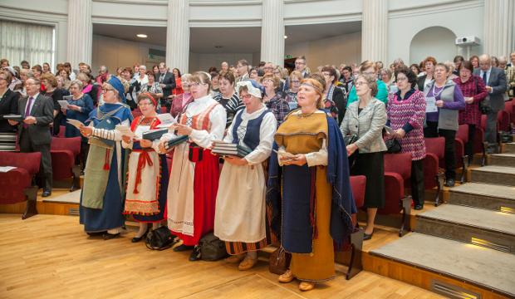 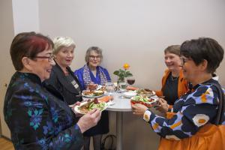
Kuvat 2 & 3: Omat avaimet Maa- ja kotitalousnaisten yhteistyön ja neuvonnan historiaa -teoksen julkistamistilaisuudesta.

Osa juhlavieraista yhdisti matkaan vierailun Helsingin kevätmessuilla Helsingin Messukeskuksessa, jossa voi osallistua samalla kertaa Lähiruoka & Luomu, Kevätpuutarha, Oma Koti, OmaMökki ja Sisusta -messuille.
Impinpäivän vieraslajitalkoot
Maa- ja kotitalousnaisten yhdistyksiä kannustettiin järjestämään vieraslajien hävitystalkoita Impin päivänä 11.6.2016. Tapahtumalle tehtiin ohjeistus.

Maahanmuuttajien kotoutumista tukevan järjestötoiminnan koordinoiminen ja osaamisen vahvistaminen -hanke
Maa- ja kotitalousnaisten Keskus ry sai maahanmuuttajien kotouttamiseen hankerahoituksen työ- ja elinkeinoministeriöstä. Hanketta toteutettiin kahdeksan piirikeskuksen alueella. Hankkeen tarkoituksena oli koordinoida ja vahvistaa paikallisten yhdistysten toimintaa maahanmuuttajien kotouttamistoiminnassa.

Hanketta toteutettiin eri tavoin eri puolella Suomea. Suosituimpia olivat erilaiset ruokakurssit, joissa tutustuttiin sekä suomalaiseen että maahanmuuttajien ruokakulttuuriin. Maahanmuuttajien kanssa toteutettiin myös tarjoiluja yhteisiin tilaisuuksiin ja pop up -kahvilaan. Kainuussa järjestettiin vapaaehtoisten kanssa palstaviljelyä, Etelä-Savossa kylvettiin siemeniä ja koulittiin taimia yhdessä. Keski-Suomessa avustettiin vastaanottokeskuksen kasvimaan muokkauksessa ja maahanmuuttajia otettiin mukaan vieraslajien kitkemiseen. Oulun piirikeskuksen alueella tutustuttiin muun muassa luonnonyrtteihin, ja muutamat maahanmuuttajat suorittivat poimijatutkintoja. Maatiloille järjestettiin tutustumisretkiä ja muuta yhteistä toimintaa. Erilaisiin tapahtumiin osallistui lähes 700 maahanmuuttajaa ja saman verran kantaväestöä.

Hankkeeseen ja sen toteutukseen ja tuloksiin liittyvää viestintää toteutettiin monipuolisesti eri kanavien kautta. Käytännössä huomattiin, että piirikeskusten toimihenkilöillä oli tärkeä työ toiminnan järjestelyjen toteuttamisessa.

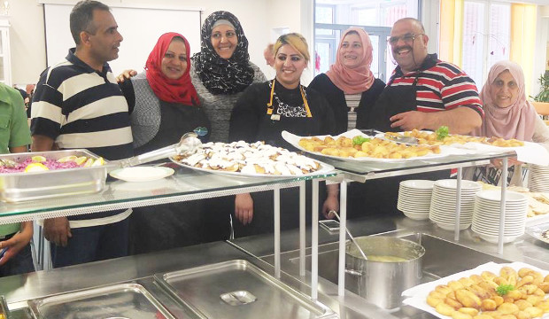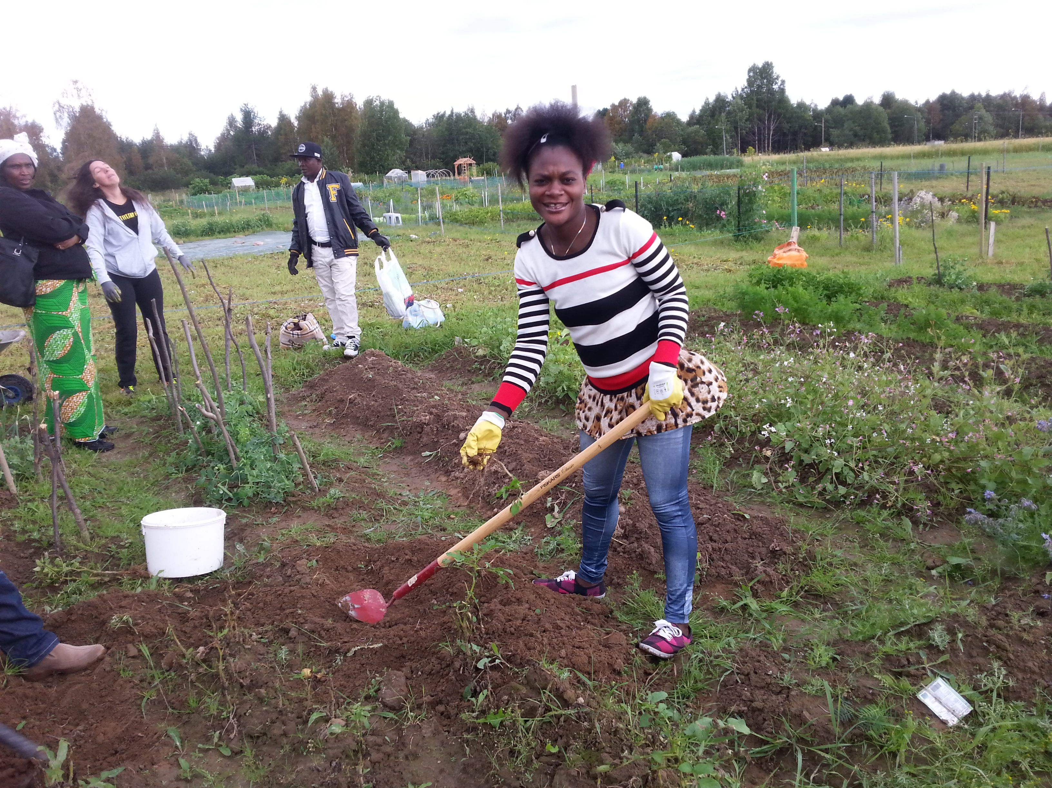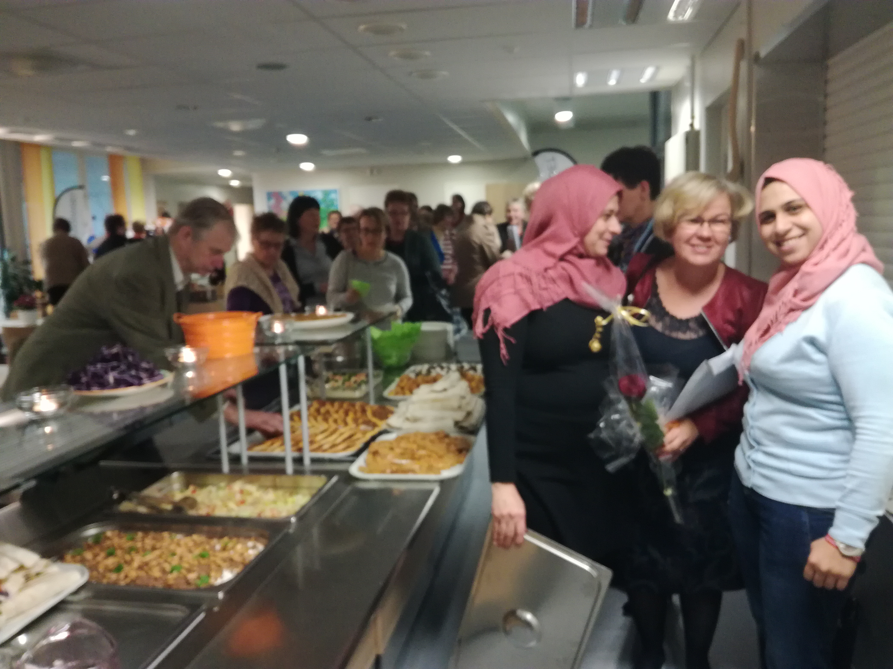
Kuvat: 4,5 & 6: Maahanmuuttajien kotouttamistoimenpiteistä.

Kinkkutemppu

Maa- ja kotitalousnaisille tarjoutui mahdollisuus olla mukana kinkkutemppu-kampanjassa, jossa kerättiin kinkun paistossa valuneet rasvat talteen ja niistä tehtiin uusiutuvaa dieseliä. Kansalaiset lähtivät kiitettävästi mukaan hankkeeseen, ja kinkkurasvaa palautettiin noin 40 000 taloudesta. Uusiutuvaa dieseliä syntyi noin 10 000 litraa, jonka myyntiarvo oli 14 500 euroa. Dieselistä saadut tulot lahjoitettiin hyväntekeväisyyteen. Maa- ja kotitalousnaisten roolina oli viestiä asiasta ja muistuttaa, ettei paistinrasvoja saa kaataa viemäriin. Hanketta toteuttivat Kemianteollisuus, Neste, K-ryhmä, Lassila & Tikanoja, Suomen Pakkauskierrätys RINKI, Vesilaitosyhdistys, Honkajoki, Maa- ja kotitalousnaiset sekä YTP ry.

Vuoden maa- ja kotitalousnaisen valinta
Piirikeskukset valitsivat alueiltaan aktiivisia, järjestöä näkyväksi tuovia ja uusien toimijoiden innokkaita kannustajia vuoden maa- ja kotitalousnaisiksi. Valituiksi tulivat:
- Etelä-Pohjanmaa: Outi Hantula, Seinäjoen maa- ja kotitalousnaiset, Seinäjoki
- Etelä-Savo: Taina Harmoinen, Anttolan maa- ja kotitalousseura, Mikkeli, Anttola
- Etelä-Suomi
- Etelä-Karjala: Tarja Husu-Tuuliainen, Lemin Maaseutunaiset, Lemi
- Häme: Kirsi Raiskio, Jokioisten Maa- ja kotitalousseura ry, Jokioinen
- Kymenlaakso: Päivi Koskinen, Vehkalahden maa- ja kotitalousnaiset, Vehkalahti
- Pirkanmaa: Ritva Mikkola, Lempäälän maa- ja kotitalousnaiset ry, Lempäälä
- Uusimaa: Marja-Liisa Ratia, Vahijärven Maa- ja kotitalousnaiset, Askola
- Kainuu: Aino Lukkari, Tipasojan kyläyhdistys ry, Sotkamo
- Keski-Suomi: Sinikka Hytönen, Leivonmäen maa- ja kotitalousnaiset, Leivonmäki
- Länsi-Suomi
- Satakunta: Aila Eskola, Harjavallan maa- ja kotitalousnaiset ry, Harjavalta
- Varsinais-Suomi: Sirkku Mäkinen, Haitulan Haaranojan maa- ja kotitalousseura, Loimaa
- Oulu: Anita Koukkari, Muhoksen maa- ja kotitalousnaiset, Muhos
- Pohjois-Savo: Raija Penttinen, Kolmisopen maa- ja kotitalousseura ry, Siilinjärven Maa- ja kotitalousnaiset Kuopio, Nilsiä
- Lappi: Lapissa valittiin “vuoden maa- ja kotitalousmies”, koska seura toimii sekä naisten, että miesten yhdistyksenä: Vesa Välimaa, Alkkulan maa- ja kotitalousseura, Ylitornio
- Pohjois-Karjala: Pohjois-Karjalassa valittiin vuoden Karelia à la carte yrittäjä: Männikön Pirtti, Ritva Ryttyläinen, Nurmes

Uusien järjestötuotteiden kehittäminen ja myynti

Ilmeuudistuksen myötä uusittiin välitysmyynituotteista mm. t-paita, esiliinat ja kassi. Uusia järjestötuotteita olivat historiikki, puiset kattaus- ja pannunaluset, pellavafroteiset miesten ja naisten kietaisupyyhkeet sekä emännän, isännän ja vieraan käsipyyhkeet, kynttilä, maljakko, järjestölautasliinat ja joulutuotteina kaitaliina ja jouluiset lautasliinat.

VIESTINTÄ JA MARKKINOINTI

Uusi strategiakauden myötä toimintavuonna uudistettiin ja kehitettiin viestintää ja markkinointia. Uusi visuaalinen ilme julkistettiin helmikuun 1. päivä. Vuoden aikana uudistettiin suurin osa viestintämateriaaleista sekä koulutettiin ja sitoutettiin toimihenkilöitä uuteen ilmeeseen.

Sosiaaliseen mediaan panostettiin aikaisempaa voimakkaammin. Twitter-tili perustettiin ja Instagram otettiin aktiivikäyttöön. Asiantuntijoita koulutettiin somen käyttöön. Viestintävastuuta jaettiin enemmän piirikeskuksiin, erityisesti somessa.

Uuden toiminnanohjausjärjestelmän Myllyn myötä keväällä saatiin käyttöön uutiskirjeohjelma, jota testailtiin vuoden aikana markkinoinnissa ja sisäisessä viestinnässä.
Viestinnän koulutus

Tammikuussa 2016 jatkettiin edellisvuona aloitettua koulutussarjaa pitämällä Webex-klinikka Twitterin käytöstä. Asiantuntijoiden koulutuspäivien yhteydessä järjestettiin yhden päivän somekoulutus, johon osallistui valtaosa toimihenkilöistä. Viestintäpäällikkö koulutti Laukaalla keväällä 2016 Keski-Suomen yhdistysväkeä somen käyttöön.

Uudesta visuaalisesta ilmeestä ohjeistettiin aluksi sähköpostitse. Pidempi koulutus järjestettiin webexillä syyskuussa, kun uutta ilmettä oltiin jo kokeiltu erilaisissa painomateriaaleissa.

Viestintäasioita, kuten hankkeiden viestintää ja palveluiden markkinointia, käytiin läpi asiantuntijoiden palavereissa ja koulutuspäivillä. Viestintäpäällikkö osallistui koulutuspäiville ja webex-kokouksiin mahdollisuuksien mukaan. Viestintää pidettiin esillä liki jokaisessa toiminnanjohtajien tapaamisessa ja kokouksessa.
Viestintävastuun jakaminen
Viestintästrategiaan kirjattiin tavoitteeksi asiantuntijoiden osallistaminen valtakunnalliseen viestintään. Sosiaalisen median koulutuksissa korostettiin, että näkyvyys somessa on kaikkien vastuulla, ja kaikki saavat siihen osallistua. Instagram- ja Twitter-sisältö onkin ollut pääosin asiantuntijoiden tekemää. Lisäksi vuoden alussa perustettiin viestinnän tiimi, joille kohdennettiin erillisrahoitusta viestinnän toteuttamiseen. Sosiaalisessa mediassa tämä työnjako toimi hyvin, mutta muissa viestinnän töissä (esim. nettisivujen päivittäminen, tiedotteiden kirjoittaminen jne.), olisi vaadittu enemmän ohjausta viestintäpäälliköltä, eikä siihen ollut riittävästi resursseja. Kokeilua jatketaan vuonna 2017, mutta keskittyen erityisesti sosiaaliseen mediaan.
Sisäinen viestintä
Me maa- ja kotitalousnaiset -sisäinen uutiskirje lähetettiin 8 kertaa. Uutiskirjeen vastaanottajina olivat Maa- ja kotitalousnaisten piirikeskusten toimihenkilöt, piirikeskusten hallitukset, Keskuksen hallitus, ProAgria Keskusten liitto ja hallitus sekä ProAgrian viestijät. Uutiskirjeessä on koottuna ajankohtaisia asioita toiminnasta sekä piirikeskusten kuulumisia. Viestintäpäällikkö kokosi tiedotteen toimihenkilöiden teksteistä ja lähetti sen Myllyn uutiskirjeohjelmalla. Yhteisistä asioista viestittiin myös asiantuntijoiden webex-palavereissa, sähköpostitse, koulutuspäivillä ja muissa tapaamisissa.

Yhdistysviestintä
Maa- ja kotitalousnaisten yhdistyksille lähetettiin helmikuussa ja lokakuussa yhdistyskirje, jossa annettiin toimintavinkkejä ja tiedotettiin ajankohtaisista asioista. Vinkkejä tuotiin esiin myös internetsivuilla, erityisesti Yhdistyssivuilla, Maa- ja kotitalousnaisten Facebook-sivuilla sekä Koti ja maaseutu -lehdessä. Yhtenäistä viestintää tuettiin tekemällä Yhdistyssivuille materiaalia kampanjoista, mm. tiedote- ja esitepohjia, esimerkiksi Impin päivän tempauksesta.

Markkinointi
Yhteisen markkinoinnin lisääminen on yksi strategisista tavoitteista. Tätä on tehty pääosin tekemällä nettisivuille nostoja ajankohtaisista palveluista ja markkinoimalla niitä somessa (erityisesti Facebookissa). Muutamista palveluista (ruokakurssit, ympäristösopimukset) on tiedotettu myös medialle ja tehty aineistoa ProAgrian asiakaslehtiin. Vuoden aikana on keskusteltu siitä, että uutiskirjeet pitäisi ottaa vahvemmin käyttöön markkinoinnissa. Koska piireiltä on puuttuneet kunnolliset työvälineet, ei tätä olla pystytty toteuttamaan. Lisäksi on valmistettu yhteisiä esitteitä piirikeskusten käyttöön sekä osallistuttu mm. Viherpäiville. Päävastuu markkinoinnista on ollut piireillä. Markkinoinnin kehitys jatkuu vuonna 2017.
Mediaviestintä
Toimintavuonna lähetettiin Cision-palvelun kautta seuraavat 29 tiedotetta tai mediakutsua:
- Itse tehty ruisleipä lämmittää, 22.1
- Maa- ja kotitalousnaisille uusi ilme 1.2.
- Niityt ja maisemapellot kannattaa kartoittaa ja hoitaa 9.2.
- Härkäpavusta potkua päivään 18.2.
- Seitsemän terveellisintä superruokaa Pohjolasta 25.2.
- Pääsiäisenä herkutellaan ravintopommilla – katso terveysedut! 17.3.
- Kirsti Mannisen Omat avaimet on vahva kuvaus maaseudun naisten yhteistyöstä 22.3.
- Nyt etsitään Vuoden maisematekoa 1.4.
- Ympäristösopimukset haettavana – teetä suunnitelmat asiantuntijalla! 11.4.
- Juhlat alkakoon! 3.5.
- Ruuan suoramyynnillä lisää kannattavuutta 4.5.
- Raparperi on alkukesän upea herkku 25.5.
- Metsäkampanja vei 20 000 henkeä metsän ääreen 2.6.
- Jäähyväiset jättipalsamille – osallistu vieraskasvitalkoisiin! 10.6.
- Kotoutumista yhdessä tekemällä 20.6.
- Grillaa uusi kasvissato 28.6.
- Kesäkasvikset kutsuvat ruokarohkeita salapoliiseja 30.6.
- Hilloa curdiksi tai leivo kakuksi – kesäkurpitsa taipuu moneen 17.8.
- Pakkausmerkinnät uudistettava – tietoiskut ruokayrittäjille 23.8.
- Maisemateoille tunnustusta! Ilmoittaudu kilpailuun 30.9. mennessä 8.9.
- Älä säilö sitkeäksi - valmista sienet oikein 22.9.
- Kelluslehtisten kasvien juurakoiden poistaminen parantaa vesistöjen tilaa –kokemuksia Kangaslahdelta 4.11.
- Järjestöt naisyrittäjien asialla – infotilaisuuksia viikolla 47 9.11.
- KUTSU: Tervetuloa opintoretkelle arvokkaisiin maisemiin 16.11.
- Maa- ja kotitalousnaisten tunnustuspalkinto Loimaan Naavanaisille 24.11.
- Maistuva maaseutu on Maa- ja kotitalousnaisten lahja 100-vuotiaalle Suomelle 24.11.
- Joulun juhlavat kalaruuat 8.12.
- Vuoden maisemateko 2016 -tunnustus Saarijärven Koskenkylä-Lehtolaan 12.12.
- Rannat kuntoon -toimintamalli antaa selkeät ohjeet rantojen kunnostamiseen 20.12.
Lisäksi yhteistyössä muiden toimijoiden kanssa tehtiin kolme tiedotetta, jotka julkaistiin myös Maa- ja kotitalousnaisten kanavissa
- Välipalasta vauhtia hiihtolomalle! 19.2., Leipätiedotus lähetti
- Naisten yrittämisen esteet raivattava 23.11., yhteistyössä Taitoliiton ja Yrittäjänaisten kanssa
- Tuore opas arvokkaiden maisema-alueiden maankäytön suunnitteluun julkaistu 25.11., Ympäristöministeriö lähetti
- Mediatiedotteiden lisäksi juttuaiheita tarjottiin mm. Rannat kuntoon -hankkeesta ja Keskuksen varsinaisesta kokouksesta. Historiikin julkaisutilaisuuteen kutsuttiin pääkaupunkiseudun mediaa.
Piirikeskusten tiedotustyötä tuettiin tekemällä heille tiedote- ja ilmoituspohjia hankkeista ja kampanjoista, kuten Naisyrittäjyystapahtumista ja Vuoden maisemateko -kilpailusta. ProAgrian asiakaslehtiin (kuusi eri alueellista lehteä, ilmestyvät 3–4 kertaa vuodessa, levikki yhteensä n. 80 000) tarjottiin 2–3 juttua kuvineen lehteä kohden. Jokaisessa lehdessä ilmestyi jotain, joko Keskuksen tai piirikeskusten valmistelemaa Maa- ja kotitalousnaisten sisältöä.
Viestintäyhteistyö
Merkittävin yhteistyökumppani on ProAgria Keskusten liitto ja Keskukset. Viestintäpäällikkö osallistui ProAgria viestijöiden tapaamisiin ja kokouksiin sekä tiedotti viestijöitä tulevista viestintä- ja markkinointitoimenpiteistä.
Viestintäyhteistyötä tehtiin hankkeiden ja kampanjoiden osalta muiden järjestöjen ja tahojen kanssa. Uusia viestinnällisiä yhteistyökumppaneita olivat Taitoliitto ja Yrittäjänaiset
Mediaseuranta
Keskuksen mediaseurantaa tehtiin sekä Cision-palvelulla että kokoamalla piirikeskusten tietoon tulleita osumia (lähinnä paikallis- ja maakuntalehdet ja radiot). Osumia saatiin yhteensä 786 kpl, josta kasvua edellisvuoteen oli miltei 30 % (2015 612 osumaa). Vuodesta 2014 medianäkyvyys on kasvanut yli 50 %.
Eniten näkyvyys kasvoi yrityspalveluissa, miltei viisinkertainen kasvu edellisvuoteen. Myös ruokaneuvot tiedotuksesta saatiin liki 50 % kasvu.
Taulukko: Medianäkyvyys 2016 ja 2015
 | 2016 | 2015
YHTEENSÄ | 786 | 612
YHTEYDENOTTOJA | 70 | 67
RUOKA | 335 | 293
KANSALLISRUOKA | 19 | *
KASVISAARRE | 51 | 48
KINKKUTEMPPU | 23 | *
LEIPÄ | 16 | 13
RUOKA | 74 | 72
RUOKANEUVOT | 94 | 63
SYÖ HYVÄÄ | 14 | 20
SUPER | 43 | 42
MARJAT | * | 35
PERUNA | 1 | *
MAISEMA | 148 | 121
MAISEMA | 66 | 43
MAISEMATEKO | 45 | 41
METSÄ | 3 | 21
RANNAT | 34 | 16
YRITYS | 70 | 12
MIKRO, NAISYRITTÄJYYS | 18 | *
PAKKAUSEMERKINNÄT | 11 | *
YRITYS | 41 | 12
MUUT | 233 | 186
MUUT JÄRJESTÖÖN LIITTYVÄT | 102 | 88
PAIKALLISYHDISTYKSET | 111 | 98
MAISTUVA MAASEUTU | 8 | *
MAAHANMUUTTAJA | 10 | *
VUODEN MKN | 2 | *
Sidosryhmäviestinä
Vuonna 2016 saatiin käyttöön sähköinen uutiskirjeohjelma. Sidosryhmille lähetettiin kolme viestiä: yksi ilmeen uudistuksesta ja kaksi kokoavaa kirjettä vuoden toiminnasta, kesäkuussa ja joulukuussa. Kirjeiden lukuprosentti on ollut hieman alle 30.
Sidosryhmille viestittiin henkilökohtaisesti myös erilaisissa tapahtumissa, seminaareissa ja kokouksissa, joihin toiminnanjohtajat, kehityspäälliköt ja viestintäpäällikkö ahkerasti osallistuivat.
Verkko- ja someviestintä
Valtakunnallisilla verkkosivuilla ja piirikeskusten alueellisilla sivuilla vieraili vuoden 2014 aikana yhteensä liki 125 000 kävijää (+ 30 %). Yksittäisiä käyntejä oli miltei 170 000. Kukin kävijä vieraili keskimäärin 1,9 sivulla, kaiken kaikkiaan sivuja selailtiin vuoden aikana 360 000 kertaa (+24 %). Sosiaalisen median kautta nettisivuille päätyneiden kävijöiden määrä kasvoi 26 % edellisvuodesta.
Viestintäpäällikkö tuotti sivuille säännöllisesti uutta sisältöä: uutisia Ajankohtaista-osioon, uusia palvelukuvauksia sekä kauden ruokaohjeita ja muita vinkkejä Vinkit ja teemat -osioon. Uusia teemallisia kokonaisuuksia sivuille tehtiin kaksi: Rannat kuntoon -toimintamali ja Kasvisaarteen arvoitus -hankkeen ohjeet vanhemmille. Alueellisesta sisällöstä vastasivat piirikeskukset.
Vuonna 2016 perustettiin sivuille kolme uutta blogia: puheenjohtaja Maija Silvennoisen ”Kauhanvarressa Maija”, maisema-asiantuntijoiden ”Maisema mielessä” ja yritysasiantuntija Soili Hypenin blogi ”MaaKotkan pesästä”. Blogisisällöt ovat saaneet mukavasti näkyvyyttä sosiaalisessa mediassa.
Facebook-sivujen tykkääjien määrä nousi 2471 henkilöstä 3472 henkilöön (kasvua 41 %). Julkaisujen kattavuus on vaihdellut päivittäin muutamasta sadasta parhaimmillaan yli 6000 henkilöön. Viikoittain Facebook-julkaisut tavoittivat useita tuhansia ihmisiä, enimmillään yli 10 000 henkilöä. Julkaisuihin reagoitiin (tykkäykset, jaot, kommentit) 36 000 kertaa vuoden aikana. Videoita sivuilla katsottiin yli 3 sekunnin ajan yli 15 000 kertaa. Maksullista Facebook-markkinointia tehtiin pienellä budjetilla, mutta tulokset olivat hyviä.
Instagram-tili otettiin aktiiviseen käyttöön toimintavuoden alusta. Sisältö on pääosin ollut piirikeskusten asiantuntijoiden tekemää, joita viestintäpäällikkö on kanavalle jakanut. Noin 10 asiantuntijaa on tehnyt aktiivisesti sisältöä Instagramiin. Sisältö on keskittynyt ruokiin, maisemiin ja järjestön ihmisiin. Myös jäsenten kuvia, tunnisteella #maajakotitalousnaiset tai #juuretmaalla on jaettu tilille. Päivityksiä tehtiin vuoden aikana yli 180. Kuviin on reagoitu muutamasta kymmenestä sataan kertaan. Instagram-tilille saatiin vuoden aikana yli 500 seuraajaa (542 seuraajaa helmikuussa 2017). Tunnisteella #maajakotitalousnaiset on tehty yli 500 julkaisua, joista valta osa toimintavuoden 2016 aikana.
Twitter otettiin käyttöön tammikuussa 2016. Vuoden aikana tehtiin tai jaettiin yli 600 tviittiä, joita on näytetty yli 100 000 kertaa. Sisältö on keskittynyt Maa- ja kotitalousnaisten toiminnan ja vaikuttavuuden esilletuomiseen, keskittyen erityisesti palveluihin ja hankkeisiin, tiedon jakamiseen sekä sidosryhmien tviittien jakamiseen. Seuraajia oli helmikuussa 2017 365. Twitter-listalla Maa- ja kotitalousnaiset on 30 tviittaavaa toimihenkilöä, joista noin kolmannes tuottaa sisältöä aktiivisesti.
Loppuvuonna 2016 lopetettiin vanha Naisvoimaa-Youtube-tili ja perustettiin uusi Maa- ja kotitalousnaiset-nimellä. Sinne tuotiin kolme videota, joilla on ollut toistaiseksi vähäisesti katselukertoja. Videot on jaettu aina myös suoraan Facebookissa, joissa ne ovat saaneet hyvän kattavuuden, esim. piparien koristeluvideota on katsottu yli 3000 kertaa.
Edellisten kanavien lisäksi Maa- ja kotitalousnaisilla on ollut käytössä Pinterest-tili, mutta käyttö ja seuraajamäärät ovat olleet vähäiset.
Painomateriaalit ja visuaalisuus
Toimintavuonna uudistettiin suuri osa painomateriaaleista sekä graafinen ohjeisto.
- Uudet käyntikortit, asiakirjapohjat, pp-pohjat
- Yleisesite
- Roll up ja beach flag
- Palveluiden esitteitä: mm. niityt, villivihannekset, suoramyynti, rannat, maiseman ja luonnon kartoitus, pakkausmerkinnät, ruokakurssiesitteitä
- Uusi pohja yhdistyskirjeeseen
- Uutiskirjepohja (sähköinen)
- Ilmoitusmallit
- Julkaisupohja
Lisäksi vuoden aikana teetettiin uusia kuvia Maisemapalveluiden viestintään ja Suomi 100 -vuoden markkinointia varten. Aloitettiin myös lyhyiden ruokavideoiden tekeminen

